Технічне завдання
Технічні характеристики блоку керування

Технічні характеристики
Застосування
Розміри | Блок | Висота | мм | 132
 |  | Ширина | мм | 400
 |  | Глибина | мм | 200
 | Упако-  ваний  блок | Висота | мм | 215
 |  | Ширина | мм | 495
 |  | Глибина | мм | 310
Вага | Блок |  | кг | 3,9
 | Упакований блок |  | кг | 4,9
Упаковка | Матеріал |  |  | Картон_ / Пластик
Кожух | Колір |  |  | Біло-сірий
 | Матеріал |  |  | Полімер
Робочий діапазон Охолодження |  | мін. | °C | - 10
 |  | Макс. | °C | +40

Електричні параметри
 | Електроживлення |  | V3
 | Частота Hz |  | 50
 | Напруга В |  | 230
 | Діапазон напруги. | мін. % | - 10
 |  | Макс. % | 10

Розмірні креслення
200 і більше

600 та більше

- 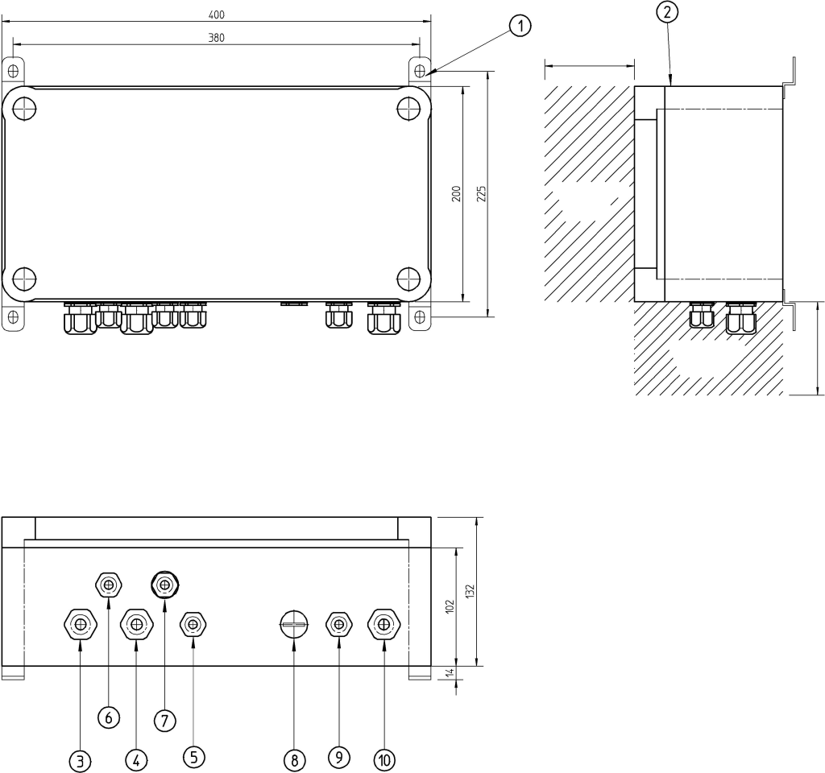4 отвори для кріплення блоку керування
Простір
для
обслуговування

Простір
для
обслуговування

- Кришка блоку керування
- Гвинтова гайка для кабелю електроживлення
- Гвинтова гайка для кабелю розширювального клапана
- Гвинтова гайка для кабелю термістора (труб. для рідини)R2T + (для газу) R3T
- Гвинтова гайка для вентилятора
- Гвинтова гайка для з'єднувального кабелю до пульта дистанційного керування
- Фіксатор (закриваючий ковпачок)
- Гвинтова гайка для кабелю зв'язку із зовнішнім блоком
- Гвинтова гайка для з'єднувального кабелю до пульта дистанційного керування

Монтажна схема

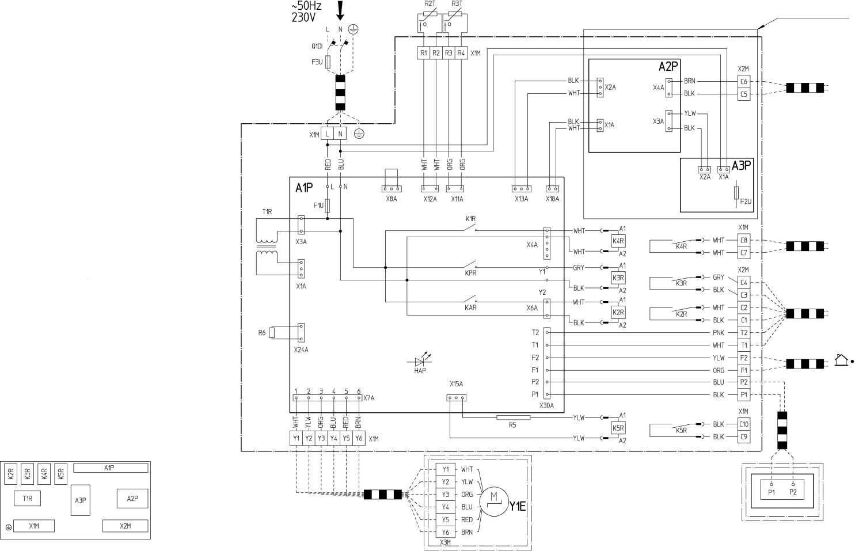

Розміщення всередині клемної коробки

Схеми зовнішніх з'єднань

Електроживлення
Основний вимикач

Комплект клапанів
Електронний розширювальний клапан

Блок обробки повітря

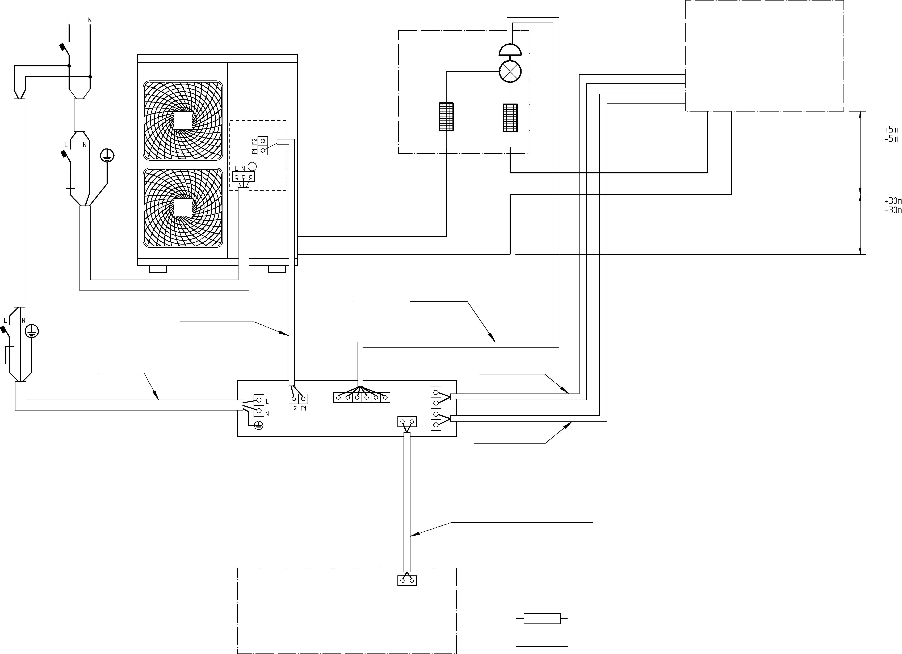
Блок обробки повітря місцеве
постачання

Вимикач
Плавкий
запобіжник
Фільтр Фільтр

L2 (Макс. 5m)

Макс.
Зовнішній блок

L1 (Мін. 5m) (Макс.50m)
Макс.

Вимикач
Плавкий

лінія передачі даних
L (Макс. 100m)
Лінія
вентилятора
З'єднувач
розширювального
клапана L (Макс. 20m)

запобіжник
електроживлення Перемикач
Цифровий вихід

Блок

управління

Лінії термістора
L (Стандартн. 2.5m)
(Макс.20m)

L (залежно від цифрового пульта керування)

Цифровий пульт управління

Проведення

Труби з
холодоагентом

Блок клапанів
Технічні характеристики блоку клапанів

Технічні характеристики
Співвідношення при Зовніш-  з'єднанні ні  блоки |  |  | Мінімум % | 50
 |  |  | Макс. % | 110
 | Внутрішні  блоки |  | Макс. % | 30
Розміри | Блок | Висота | мм | 401
 |  | Ширина | мм | 215
 |  | Глибина |  | 78
 | Упако-  ванний  блок | Висота | мм | 457
 |  | Ширина | мм | 270
 |  | Глибина | мм | 120
Вага | Блок |  | кг | 2,9
 | Упакований блок |  | кг | 3,4
Упаковка | Матеріал |  |  | Картон_
 | Вага |  | кг | 0,29
Упаковка 2 | Матеріал |  |  | EPS
 | Вага |  | кг | 0,066
Кожух | Колір |  |  | Слонова кістка_
 | Матеріал |  |  | Метал
Робочий діапазон Охолоджен-  ня |  | мін. | °C | - 5,0
 |  | Макс. | °C | 46,0
 | Темпе- ратура  котушки | Нагрів | мін. °C | 10 (6)
 |  | Охолод-ження | Макс. °C | 35 (7)
Рівень звуково-  го тиску | Ном. |  | dBA | 45

Розмірні креслення
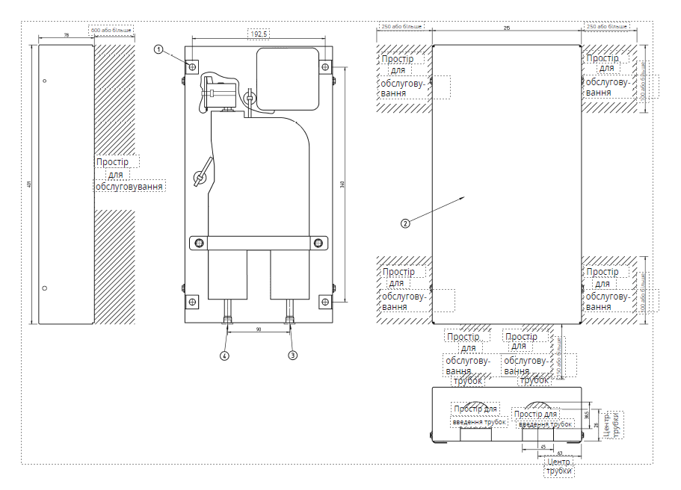

1 | 4 отвори для встановлення вузла клапана
2 | Кришка корпусу вузла клапана
3 | Вхід від зовнішнього блоку
4 | Вихід до випарника

Схеми зовнішніх з'єднань

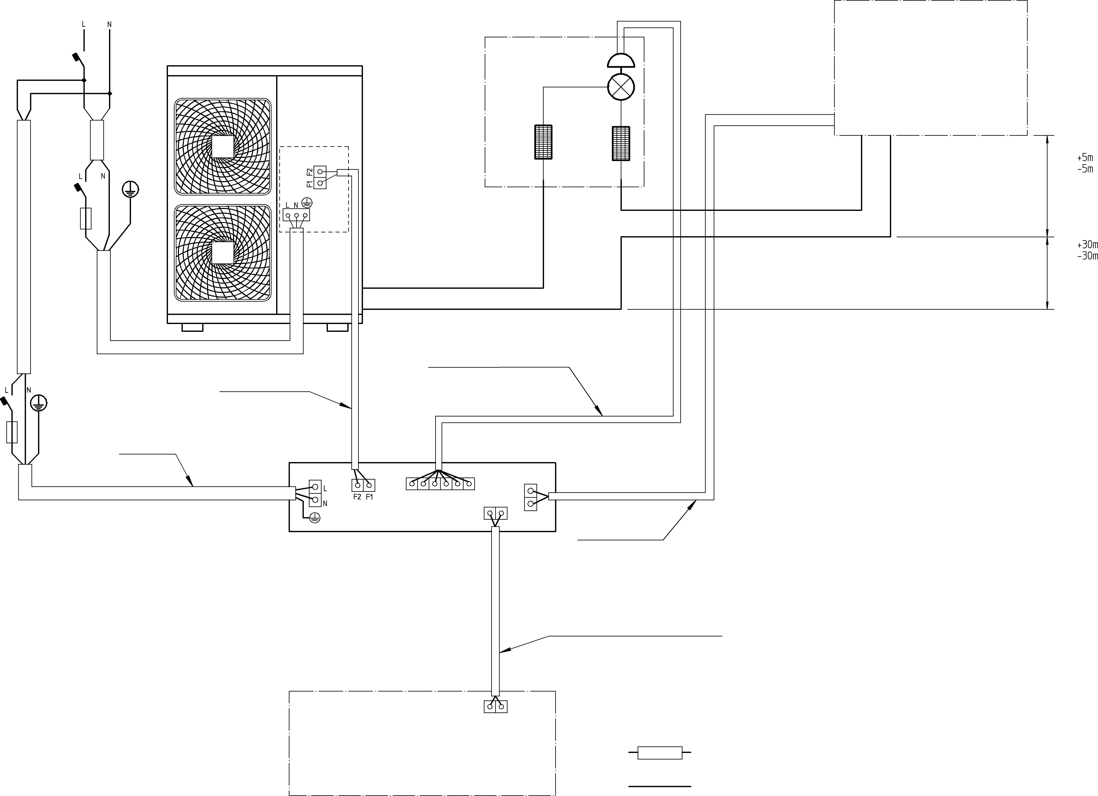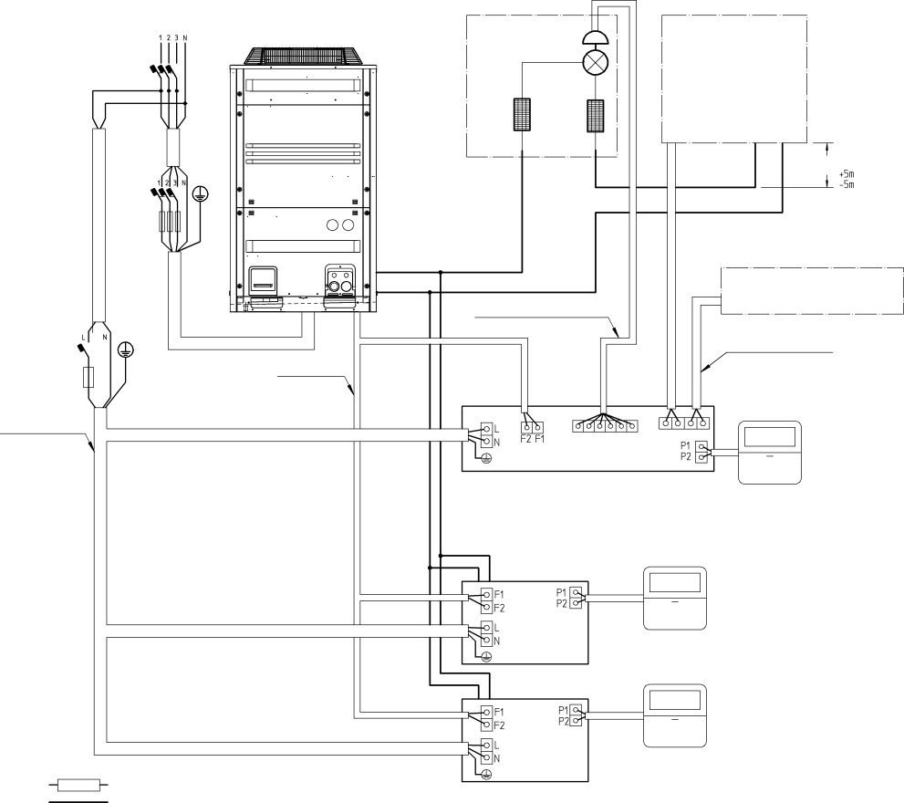
Електроживлення
Основний вимикач
Зовнішній блок
Комплект клапанів
Електронний розширювальний клапан
Блок обробки повітря
Блок обробки повітря місцеве
постачання
Фільтр
Фільтр
Макс.
Вимикач
L2 (Макс. 5m)
Плавкий
запобіжник
L1 (Мін. 5m) (Макс.50m)
Макс.
З'єднувач
розширювального
клапана L (Макс. 20m)
Вимикач
Плавкий
запобіжник
лінія передачі даних
L (Макс. 100m)
Лінія
електроживлення
Блок
управління
Лінії термістора
L (Стандартн. 2.5m)
(Макс.20m)
L (залежно від цифрового пульта керування)
Цифровий пульт управління
Проведення

Труби з
холодоагентом

Електроживлення
Основний
вимикач
Комплект клапанів
Електронний
розширювальний
клапан
Блок обробки повітря
Блок обробки повітря місцеве
постачання
Фільтр
Фільтр
(Макс.5m)
Макс.
Вимикач
Плавкий
запобіжник
Трубопровід для
рідини
Трубопровід для газу
Пульт управління блоку обробки повітря
Розширювальний клапан З'єднувач
L (Макс. 20m)
Вимикач
Плавкий
запобіжник
Передача даних
Лінії
термістора (3x)
L (Стандартн. 2.5m) (Макс.20m)
Електроживлення
Блок управління
Пульт дистанційного управління
Внутрішній
блок
Внутрішній управління
блок
Пульт дистанційного
Проведення
Труби з
холодоагентом
Пульт дистанційного
управління

Схеми трубопроводів

Електронний терморегулюючий вентиль

Фільтр
Потужність | Зовнішній діаметр
 | Газова трубка | Рідина лінія
400 | Ø28.6 | Ø12.7

Вихід Паяне з'єднання

Вхід
Паяне з'єднання

- Центральний кондиціонер повинен містити теплообмінник з 2 з'єднаннями:
  - 1 для газового трубопроводу
  - 1 для рідинного трубопроводу

Вимоги до діаметра труби
Зовнішній діаметр [мм]
Вихід | Вхід
Ø12.70 | Ø12.70

